Семинар по фундаментальным проблемам аэродинамики в формате видеоконференции
ЦАГИ им. Н.Е. Жуковского, ИТПМ СО РАН, СПбПУ, ИМех МГУ

Вторник, 3.04.2018. 11:00

«Площадка» в СПбПУ, IV учебный корпус, первый (ближний к главному зданию) подъезд, второй этаж, налево и еще раз налево, железная дверь в торце коридора, на двери справа кнопка домофона
Контактное лицо в СПбПУ – доц. каф. гидроаэродинамики, горения и теплообмена ИПММ
Николай Георгиевич Иванов, тел.сл. (812) 297 24 19; тел.моб. +7 921 326 06 04

Тема: Расчетно-экспериментальное исследование закрученных течений
в моделях кровеносных сосудов
Автор: Яков Александрович Гатаулин (СПбПУ)
yakov_gataulin@mail.ru

Разработана оригинальная методика ультразвуковых доплеровских измерений осевой и окружной компонент скорости закрученного течения в моделях кровеносных сосудов. Изучено влияние закрутки на структуру трехмерного течения за местными неоднородностями, такими как стеноз (местное сужение) и бифуркация кровеносного сосуда (рис. 1). Исследованы механизмы генерации закрутки кровотока в пространственно искривленных и ветвящихся кровеносных сосудах (рис. 2). Данные численного моделирования сопоставляются с результатами экспериментов на моделях и клинических измерений.

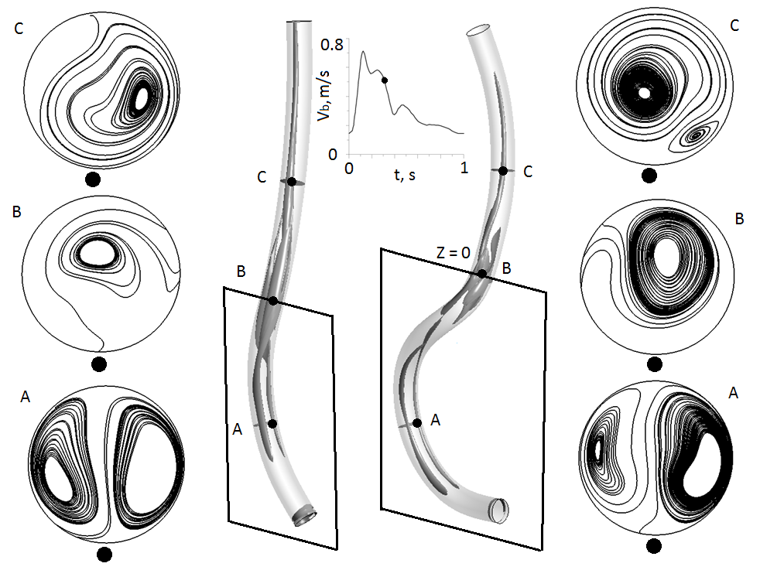 | 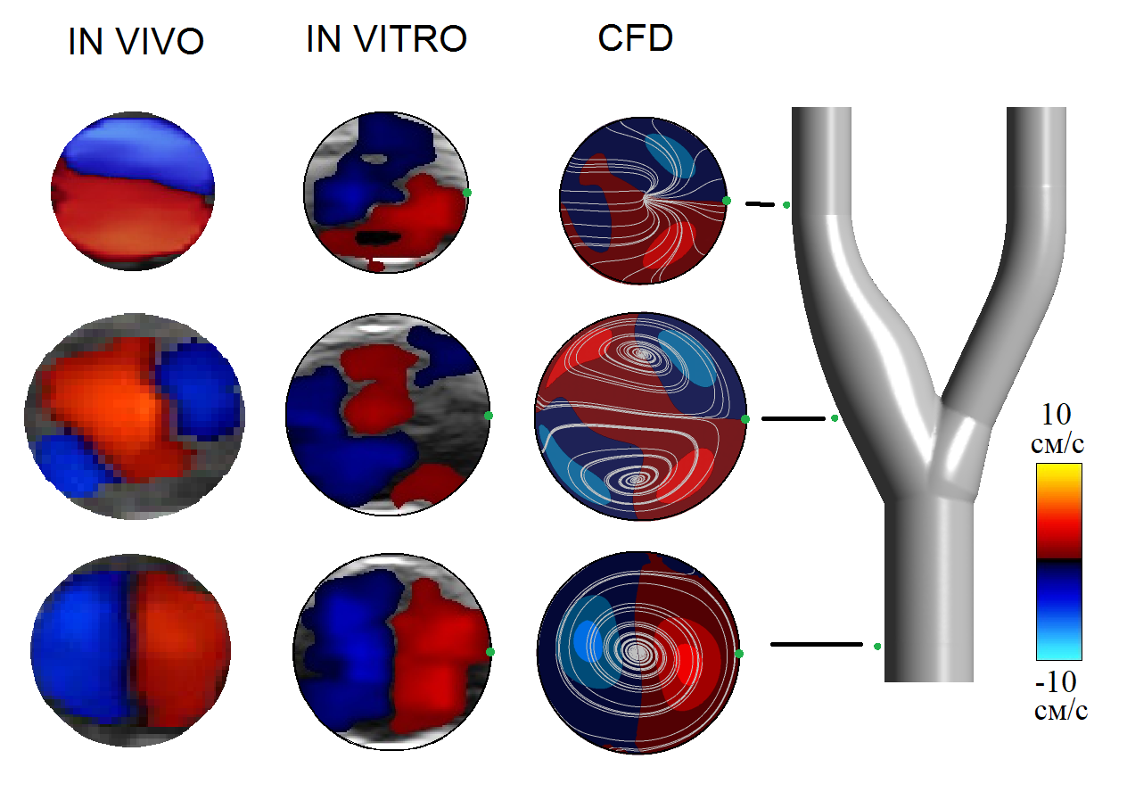
Рис.1. Генерация закрутки пульсирующего течения в пространственно извитом сосуде:  изоповерхность Q-критерия в фазу уменьшения расхода, линии тока в поперечных сечениях моделей общей сонной артерии  со среднестатистической (слева) и  с максимальной извитостью (справа) | Рис.2. Структура вторичного течения  в разных сечениях бифуркации сонной артерии

